Список выдвинутых и зарегистрированных кандидатов по состоянию на 11.08.2025

Развожаев Михаил Владимирович
Единая Россия

Зарегистрирован
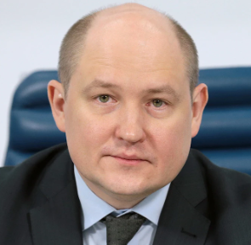
Родился 30 декабря 1980 года в Красноярске.
В 2002 году окончил исторический факультет Красноярского государственного педагогического университета (КГПУ, с 2004 года вуз носит имя В. П. Астафьева).
Также проходил обучение в первом потоке программы Российской академии народного хозяйства и государственной службы при президенте РФ (РАНХиГС).
С февраля 2002 года работал в профсоюзной организации студентов Красноярского государственного педагогического университета имени В. П. Астафьева.
С апреля 2003 года — сотрудник администрации губернатора Красноярского края.
С октября 2008 года был консультантом, руководителем пресс-службы краевого правительства, заместителем начальника управления пресс-службы главы региона, пресс-секретарем губернатора и заместителем начальника управления информационной политики.
С августа 2012 года по июль 2014 года — заместитель руководителя администрации губернатора Красноярского края.
В июле 2014 года Михаил Развожаев занял должность советника министра РФ по делам Северного Кавказа.
С 1 октября 2014 года по 5 октября 2018 года — заместитель министра РФ по делам Северного Кавказа.
С 3 октября по 15 ноября 2018 года — врио главы — председателя правительства Республики Хакасия.
Руководитель исполкома Общероссийского народного фронта, член Центрального штаба ОНФ с 17 декабря 2018 по 11 июля 2019.
Секретарь Севастопольского регионального отделения партии «Единая Россия» с 25 октября 2019 года.
11 июля 2019-го назначен врио губернатора Севастополя.
13 сентября 2020 года избран губернатором Севастополя.

Кушнир Геннадий Григорьевич
КПРФ

Зарегистрирован

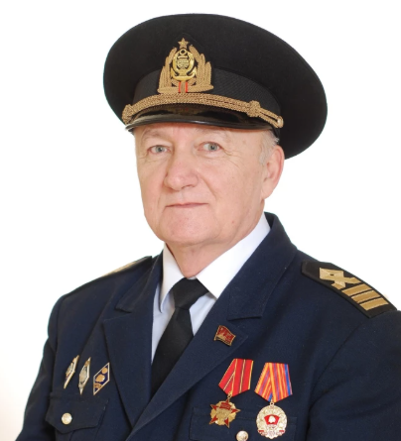
Родился 23 марта 1955 года в городе Константиновке Донецкой области. Живет в Севастополе.
В 1979 году окончил Мурманское высшее инженерно-морское училище, в 1981 году — факультет идеологических кадров Университета марксизма-ленинизма Севастопольского ГК КПУ.
С 1979 года работал на различных судах, в том числе капитаном дальнего плавания. С 2017 года — гендиректор крюингового агентства ООО "Греко-Панамская Севастопольская крюинговая компания "Марин Менеджмент Шиппинг".
Дата рождения 23.03.1955
Место рождения ГОР. КОНСТАНТИНОВКА ДОНЕЦКОЙ ОБЛ.
Наименование субъекта Российской Федерации, района, города, иного населенного пункта, где находится место жительства кандидата
город Севастополь
Сведения о профессиональном образовании Мурманское высшее инженерное морское училище имени Ленинского комсомола, 1979
Основное место работы или службы ООО "Греко-Панамская Севастопольская крюинговая компания "Марин Менеджмент Шиппинг"
Занимаемая должность (или род занятий) Генеральный директор
Сведения об исполнении обязанностей депутата на непостоянной основе и о наименовании соответствующего представительного органа, депутатом которого является кандидат
Сведения о судимости
Статус иноагента
Статус кандидата Зарегистрированный кандидат

Круглов Сергей Андреевич
Самовыдвижение (Справедливая Россия — Патриоты — За правду)

Зарегистрирован

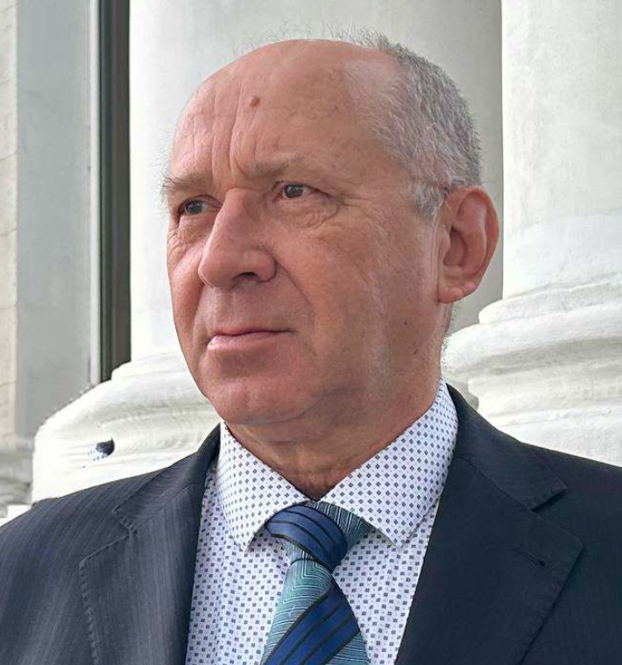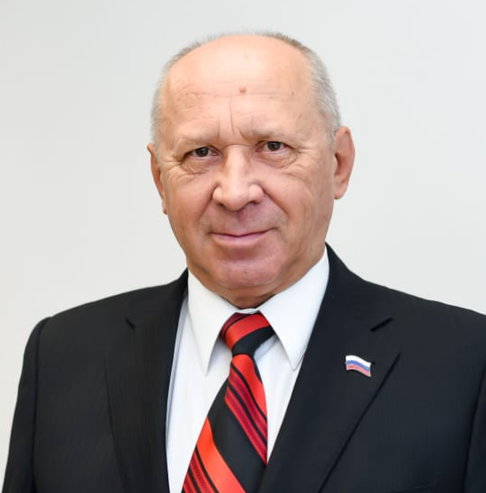
Дата рождения 15.09.1955
Место рождения гор. Севастополь
Наименование субъекта Российской Федерации, района, города, иного населенного пункта, где находится место жительства кандидата
город Севастополь
Сведения о профессиональном образовании Севастопольский приборостроительный институт, 1980
Основное место работы или службы Региональная благотворительная общественная организация содействия социально-экономическому развитию Севастополя "Мы - севастопольцы"
Занимаемая должность (или род занятий) Управляющий организации
Сведения об исполнении обязанностей депутата на непостоянной основе и о наименовании соответствующего представительного органа, депутатом которого является кандидат
Сведения о судимости
Статус иноагента
Статус кандидата Зарегистрированный кандидат

Салина Ирина Викторовна
Новые люди

Зарегистрирован
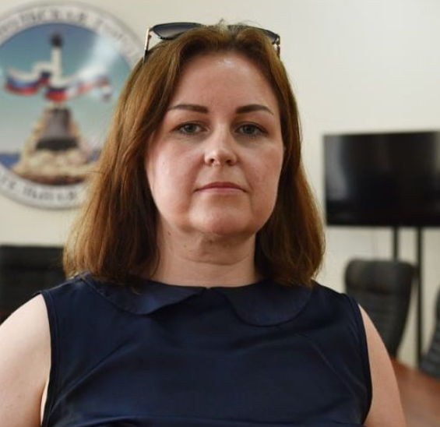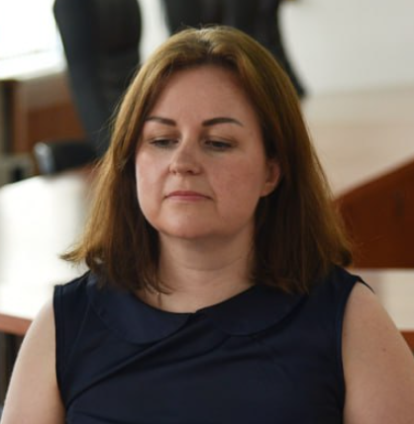
Дата рождения 06.09.1983
Место рождения Г. КИРОВСК МУРМАНСКАЯ ОБЛ
Наименование субъекта Российской Федерации, района, города, иного населенного пункта, где находится место жительства кандидата
город Севастополь
Сведения о профессиональном образовании г. Кострома ГОУ ВПО "Костромской государственный университет им.Н.А.Некрасова", филиал ГОУ ВПО "Костромской государственный университер им.Н.А.Некрасова" в г. Кировске, Мурманской области, 2006
Основное место работы или службы ООО "ДИАБУХ"
Занимаемая должность (или род занятий) Генеральный директор
Сведения об исполнении обязанностей депутата на непостоянной основе и о наименовании соответствующего представительного органа, депутатом которого является кандидат
Сведения о судимости
Статус иноагента
Статус кандидата Зарегистрированный кандидат

Журавлев Илья Григорьевич
Севастопольское городское отделение Политической партии ЛДПР - Либерально-демократической партии России

Зарегистрирован
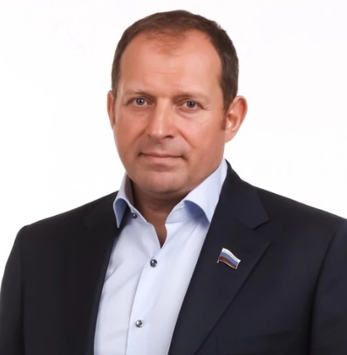
Родился 3 июня 1971 года в городе Калинине Калининской области.
Место жительства кандидата город Севастополь
Сведения о судимости
Статус иноагента
Статус кандидата Выдвинутый кандидат
В 1993 году окончил Севастопольский приборостроительный институт (г. Севастополь) по специальности «Автоматика и управление в технических системах», инженер-системотехник.
В 2001 году окончил Национальную юридическую академию имени Ярослава Мудрого (г. Харьков) по специальности «Правоведение», юрист.
В 2018 году окончил Российскую академию народного хозяйства и государственной службы при Президенте РФ (г. Москва) по специальности «Государственное и муниципальное управление», магистр.
С 2002 по 2006 год – депутат Ленинского районного совета города Севастополя, заместитель председателя комиссии по бюджету.
С 2010 по 2014 год – депутат Севастопольского городского совета VI созыва, секретарь комиссии по городскому хозяйству.
С 2014 по 2019 год – депутат Законодательного Собрания города Севастополя I созыва, руководитель фракции ЛДПР, председатель постоянного комитета по городскому хозяйству.
С сентября 2019 года – депутат Законодательного Собрания города Севастополя II созыва, руководитель фракции ЛДПР.
С 2015 года по настоящее время – координатор Севастопольского городского отделения ЛДПР.
В 2009 году присвоено звание Заслуженного работника сферы обслуживания Украины.
В 2016 году присвоен нагрудный знак МЧС России «Участнику ликвидации последствий ЧС» от МЧС РФ.
В 2018 году присвоено почетное звание города Севастополя «Заслуженный работник ЖКХ города Севастополя».
Кандидат экономических наук.
Женат. Воспитывает дочь.

Белик Дмитрий Анатольевич
Единая Россия
Заявил о выдвижении, но не был выдвинут
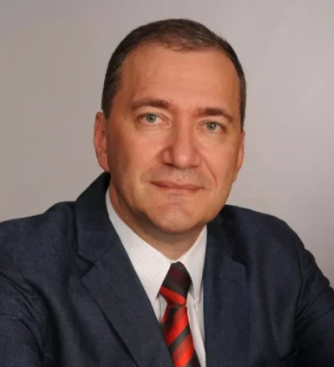
Родился 17 октября 1969 года в поселке Кулар Усть-Янского района Якутской АССР.
Окончил Кемеровский государственный университет по специальности «экономика труда».
В 1989-1991 годах служил в Кемеровском учебно-авиационном центре, получил специальность «пилот вертолета Ми-2».
В 1995 по 2013 годы был совладельцем и директором ООО «Биг-Крым», занимающегося продажей фотографической и оптической техники.
В свое время владел долями в различных ООО — «Промснабсервис», «Баракуда-нео», «Медиа ТВ Севастополь». Руководил ООО «Краз риэлти», «Ритм актив», городской общественной организацией «Русское движение Севастополя», был главой благотворительного фонда «Надежда и вера».
В 2002-м был избран депутатом городского совета Севастополя, входил в состав земельной комиссии горсовета.
В 2006-м Белик стал выпускником Современной гуманитарной академии в Москве по специальности «экономист».
В том же году был переизбран в парламент Севастополя от украинской «Партии регионов».
В 2007-м по инициативе Белика в Севастополе была открыта частная православная общеобразовательная школа «Мариамполь».
В 2010-м Белик был вновь переизбран в совет Севастополя.
В 2012 году участвовал в выборах в Верховную раду Украины от партии «Русский блок», проиграл.
В том же году стал главой Севастопольского координационного совета организаций российских соотечественников, год спустя стал зампредседателя Севастопольской городской государственной администрации по вопросам социальной политики.
В марте 2014-го Белик был наделен полномочиями и. о. председателя городской администрации, в апреле он стал членом политсовета Севастопольского регионального отделения партии «Единая Россия».
Участвовал в выборах депутатов Законодательного Собрания города Севастополя как самовыдвиженец, но проиграл.
Депутат Государственной думы РФ от партии «Единая Россия» с 2016 года.
Награжден медалями «За заслуги перед Отечеством» II степени «За освобождение Крыма и Севастополя».
Женат, трое детей.

